电商智能客服项目

需求拆分
练习工单

八维文化与产业研究院
2026 年 5 月



1 基本信息

工单对应的项目名称 | 电商智能客服项目
工单编号 | 人工智能
创建时间 | 2025 年 5 月 11 日
创建人 | 黄桂文

2 任务描述
任务描述 | 1.ReAct单智能体模块  Thought（思考）：分析用户意图，分解任务步骤  Action（行动）：执行具体操作（搜索、查询、修改）  Observation（观察）：接收行动结果，更新状态  循环机制：Thought→Action→Observation→Thought，直至任务完成  2.多智能体协作模块  1.Agent智能体的设计流程图  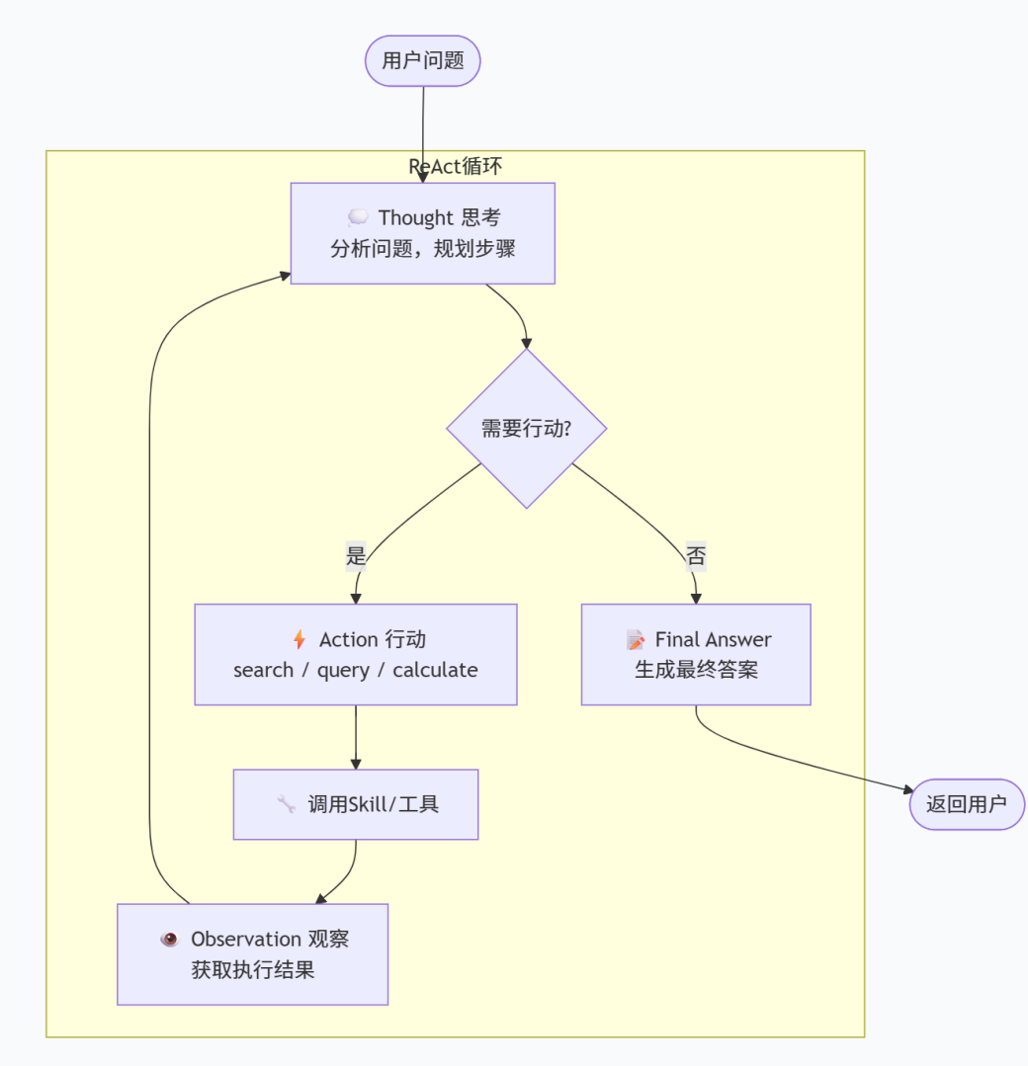  - 调用工作原理图  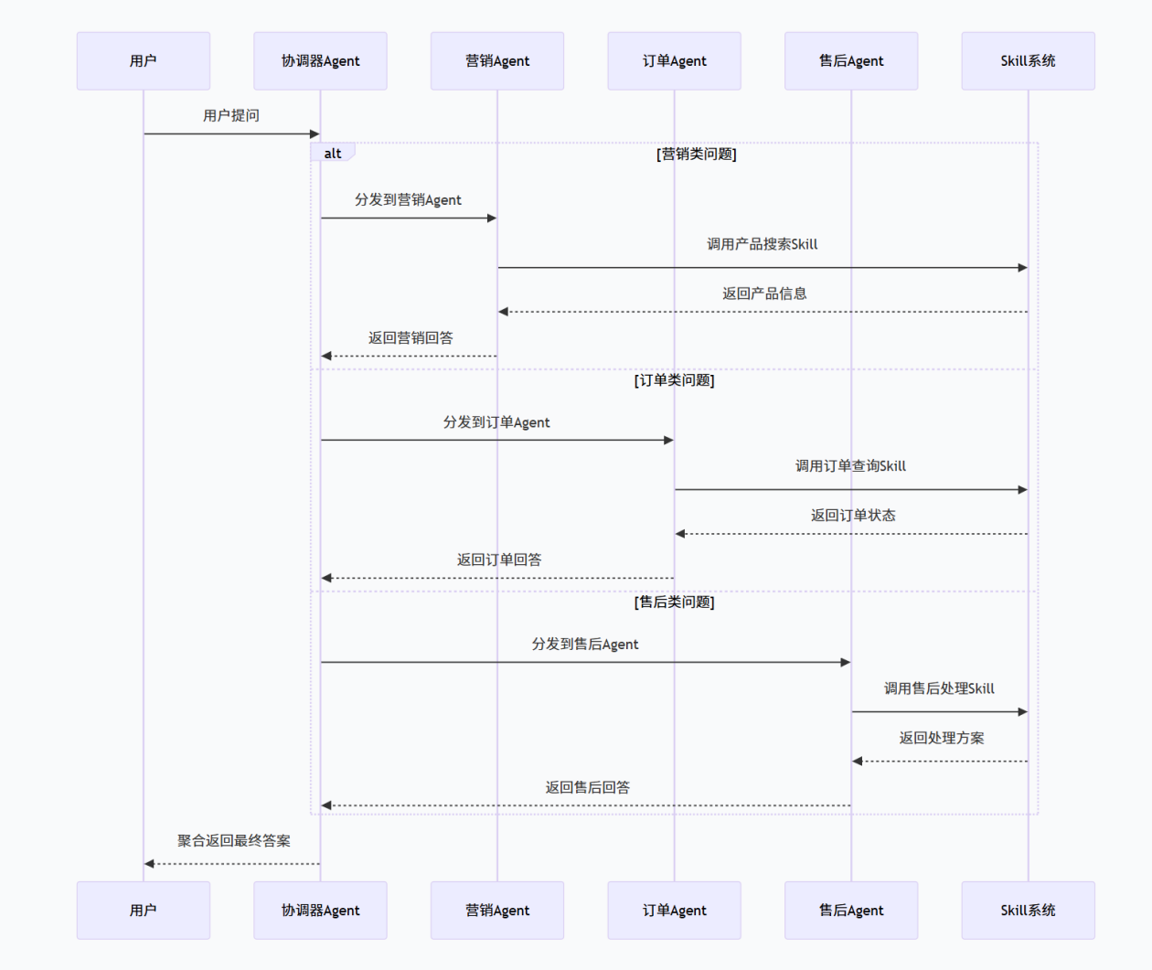  实现任务的拆分
  智能体类型 | 职责 | 典型问题
  营销Agent | 产品推荐、促销活动、价格咨询 | “推荐一款性价比高的手机”
  订单Agent | 订单查询、修改、取消、物流追踪 | “我的订单什么时候发货？”
  售后Agent | 退款、退货、换货、投诉处理 | “我要退款，怎么操作？”
  协调器Agent | 问题分类、任务分发、结果聚合 | 根据问题类型路由到对应Agent
工时预估 | 1 人日
产出物 | - 文档：产品需求设计.doc  - 图片：智能体项目架构设计图.jpg
验收标准 | 1.项目需求任务清单  2.项目架构设计
备注

